

**О лишении статуса памятников истории и культуры местного значения и исключении их из Государственного списка памятников истории и культуры местного значения города Алматы**

Постановление акимата города Алматы от 08 июля 2015 года № 3/429. Зарегистрировано в Департаменте юстиции города Алматы 30 июля 2015 года № 1187

      В соответствии со статьей 18 Закона Республики Казахстан от 2 июля 1992 года "Об охране и использовании объектов историко-культурного наследия" акимат города Алматы **ПОСТАНОВЛЯЕТ:**  
      Сноска. Преамбула в редакции постановления акимата города Алматы от 02.12.2016 № 4/565 (вводится в действие по истечении десяти календарных дней после дня его первого официального опубликования).  
      1. Лишить статуса памятников истории и культуры местного значения и исключить их из Государственного списка памятников истории и культуры местного значения города Алматы, согласно приложению к настоящему постановлению.  
      2. Управлению культуры города Алматы принять меры, вытекающие из настоящего постановления.  
      3. Контроль за исполнением настоящего постановления возложить на заместителя акима города Алматы З. Аманжолову.  
      4. Настоящее постановление вступает в силу со дня его государственной регистрации в органах юстиции и вводится в действие по истечении десяти календарных дней после дня его первого официального опубликования.

|  |  |
| --- | --- |
| *Аким города Алматы* | *А. Есимов* |

|  |  |
| --- | --- |
|  | Приложение к постановлению акимата города Алматы от 08 июля 2015 года № 3/429 |

**Список памятников истории и культуры местного**  
**значения, лишенных статуса памятника истории**  
**и культуры и исключенных из Государственного**  
**списка памятников истории и культуры местного**  
**значения города Алматы**

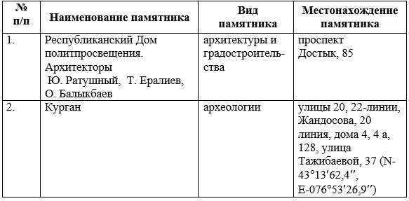

© 2012. РГП на ПХВ «Институт законодательства и правовой информации Республики Казахстан» Министерства юстиции Республики Казахстан